RESOLUCIÓN N° 185/23

VISTOS:

Que, doña ................................................................. (en adelante, la reclamante) interpone reclamación ante esta Defensoría del Asegurado (DEFASEG), solicitando que ........................................................................................................ (en adelante, la aseguradora) otorgue cobertura del SOAT N° ................................. (en adelante, la póliza) en vista del siniestro ocurrido el pasado 21 de octubre de 2022 en el que fallece el señor ................................................................ (en adelante, el asegurado).

Que, la señalada reclamación cumple con los requisitos de materia, cuantía y oportunidad establecidos en el Reglamento de la DEFASEG (http://www.defaseg.com.pe/reglamento);

Que, habiéndosele corrido traslado de la respectiva reclamación, la aseguradora presentó sus respectivos descargos;

Que, el 10 de julio de 2023 se realizó la audiencia virtual de vista, a la que
-únicamente- concurrió la aseguradora. Por ello, sin perjuicio de la inasistencia de la reclamante, se le otorgó tres (03) días hábiles para que precise lo que crea oportuno;

Que, en síntesis, la reclamante manifiesta lo siguiente: a) el 21 de octubre de 2022 el asegurado sufre un accidente de tránsito en el distrito de Chaupimarca, provincia y departamento de Pasco, en el cual lamentablemente falleció; b) el 28 de marzo de 2023, las hermanas del asegurado, tanto la reclamante como .............................................................., solicitaron a la aseguradora el pago de la indemnización correspondiente a la póliza, alegando ser las únicas herederas del asegurado; c) envió a la aseguradora la Sucesión Intestada así como la Declaración Jurada de Únicos Beneficiarios firmada y legalizada;

Que, por su parte, la aseguradora sustenta su posición resumidamente en lo siguiente: a) el 04 de abril de 2023, la aseguradora envió a la reclamante la Carta SOAT N° 05/2023, mediante la cual rechaza su solicitud de cobertura de la póliza por el fallecimiento del asegurado; b) fundamenta su decisión en el Artículo 34 del Texto Único Ordenado del Reglamento Nacional de Responsabilidad Civil y Seguros Obligatorios por Accidentes de Tránsito, aprobado mediante Decreto Supremo N° 024-2002-MTC (TUO del Decreto Supremo), en el cual se establece la siguiente lista taxativa de orden de precedencia de beneficiarios de un SOAT; c) el 28 de abril de 2023, la aseguradora envió la Carta ......................................., mediante la que daba respuesta al reclamo interpuesto por la reclamante el 24 de abril de 2023, en la que la reclamante manifestó que habría existido una demora en la atención a su solicitud de cobertura por muerte, contemplada en la póliza de la unidad involucrada en el accidente de tránsito donde falleció el asegurado; d) el 04 de abril de 2023 la reclamante fue informada del rechazo de la cobertura a través de la Carta T 05/2023, enviada al correo electrónico mary123@hotmail.com, consignado en la solicitud presentada por esta el día 28 de marzo de 2023, por lo tanto la respuesta se envió dentro del plazo establecido en el artículo 33° del Decreto Supremo N° 024-2002-MTC; e) la reclamante fundamenta su reclamo en lo encontrado en la página web https://www.soat.com.pe/reglamentación.html; no obstante, dicha información se sustenta en una norma derogada;

CONSIDERANDO:

Primero: Conforme a su Reglamento, la DEFASEG está orientada a la protección de los derechos de los asegurados o usuarios de los servicios del seguro privado contratados en el país, mediante la solución de controversias que se susciten con las empresas aseguradoras, respecto de rechazos o liquidación de cobertura de siniestros; entendiéndose por “asegurados” y “usuarios de seguros” a los asegurados propiamente dichos, a los contratantes del respectivo seguro y/o a los beneficiarios nombrados en las pólizas.

Segundo: Asimismo, de acuerdo a su Reglamento, la DEFASEG sólo es competente para pronunciarse y resolver las reclamaciones indemnizatorias de los asegurados que hubiesen sido sometidas a su conocimiento, sobre la base de la documentación obrante en el correspondiente expediente y con arreglo a derecho, siempre y cuando las señaladas reclamaciones cumplan los requisitos reglamentarios de materia, cuantía y oportunidad, de manera que las reclamaciones por materias distintas al otorgamiento de cobertura, como pueden las pretensiones indemnizatorias por daños y perjuicios, por reembolso de gastos, o idoneidad de servicios, son ajenas a la competencia funcional de esta Defensoría.

Tercero: Que, de acuerdo a la Ley Nro. 29946 – Ley del Contrato de Seguro, norma legal vigente con ocasión de la celebración del contrato al cual se contrae el presente caso, todas las cuestiones jurídicas se rigen por lo dispuesto en dicha ley y por las que reglas que se acuerden convencionalmente, en cuanto no vulneren los principios esenciales de la naturaleza jurídica del seguro, siendo que sólo se aplica el derecho común a falta de disposiciones del derecho de seguros o de protección al consumidor.

Cuarto: Que, el artículo 1361 del Código Civil dispone que los contratos son obligatorios en cuanto se haya expresado en ellos, presumiéndose que lo declarado es lo querido por ambas partes, de manera que la parte que sostenga lo contrario debe probarlo.

Quinto: Que, conforme a lo expuesto en la reclamación, en la absolución de esta, y a lo tratado en la audiencia de vista, la cuestión controvertida radica en determinar si el rechazo de cobertura resulta o no legítimo.

Sexto: Que, revisadas las posiciones de ambas partes, resulta especialmente importante definir cuál es la versión vigente de la parte pertinente, al momento de los hechos controvertidos, del Decreto Supremo N° 024-2002-MTC (en adelante, el Decreto Supremo):
“Artículo 34.- En caso de muerte, serán beneficiarios del Seguro Obligatorio de Accidentes de Tránsito las personas que a continuación se señalan, en el siguiente orden de precedencia:
a) El cónyuge o integrante sobreviviente de la unión de hecho.
b) Los hijos menores de dieciocho (18) años, o mayores de dieciocho (18) años incapacitados de manera total y permanente para el trabajo.
c) Los hijos mayores de dieciocho (18) años.
d) Los padres.
e) Los hermanos menores de dieciocho (18) años, o mayores de dieciocho (18) años incapacitados de manera total y permanente para el trabajo.
f) A falta de las personas indicadas precedentemente, la indemnización corresponderá al Fondo de Compensación de Seguros, una vez transcurrido el plazo de prescripción liberatoria que indica la póliza del Seguro Obligatorio de Accidentes de Tránsito.
(…)”
[resaltado en negritas y subrayado de nuestra autoría]

De este modo, resulta bastante claro que el Decreto Supremo ha establecido una prelación -de obligatorio cumplimiento- para la determinación del pago de la indemnización a la que hace referencia dicho cuerpo normativo. En ese sentido, se aclara que, a falta de las personas enumeradas en los literales del a) al e) del artículo 34° del Decreto Supremo, la indemnización corresponderá al Fondo de Compensación de Seguros (en adelante, el Fondo).

Sétimo: Que, sin perjuicio de lo expuesto, la reclamante afirma que, según la información disponible en https://www.soat.com.pe/reglamentacion.html (en adelante, el portal), la prelación para el pago de una indemnización como consecuencia de un siniestro en el contexto de la póliza debe considerarse como sigue:

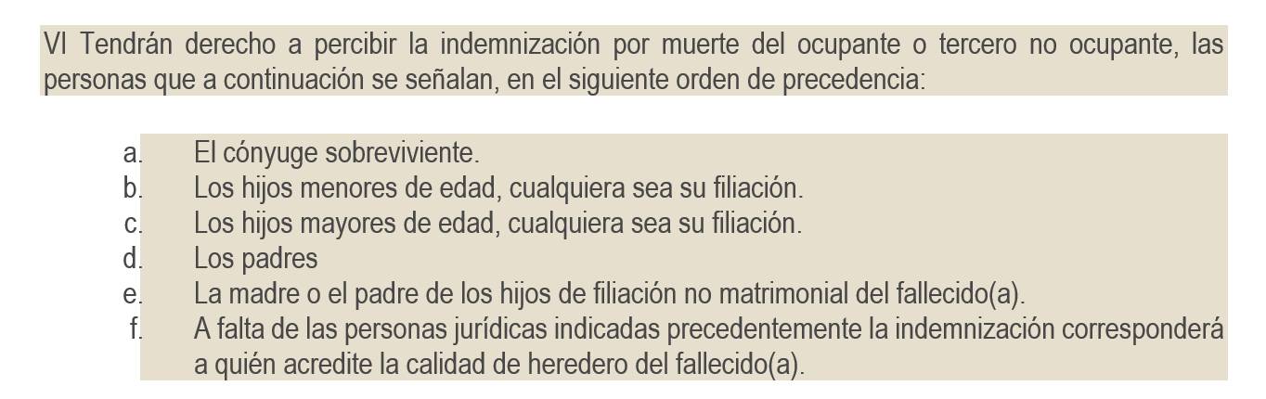

Al respecto, debemos advertir que, tal como afirma la aseguradora, dicha información resulta correspondiente con una versión derogada del Decreto Supremo, el que -efectivamente- consideraba dicho texto. No obstante, la versión actual, citada en el considerando previo, fue instaurada mediante Decreto Supremo N° 001-2004-MTC publicado el 13 de enero de 2004 (hace 19 años), siendo que
-además- dicha norma derogó la versión anterior del Decreto Supremo que cita la reclamante en su solicitud y reclamo presentado ante DEFASEG.

Asimismo, debemos precisar que es el mismo Decreto Supremo N° 001-2004-MTC el que señala -expresamente- lo que venimos afirmando, cuando dispone lo siguiente:

Artículo 6.- Precísese que lo dispuesto en el artículo 34 del Texto Único Ordenado del Reglamento Nacional de Responsabilidad Civil y Seguros Obligatorios por Accidentes de Tránsito, aprobado por Decreto Supremo Nº 024-2002-MTC, será de aplicación respecto de los accidentes ocurridos a partir de la vigencia del presente Decreto Supremo.

En ese sentido, resulta claro que lo afirmado por la reclamante se corresponde con una versión derogada del Decreto Supremo, siendo que la nueva versión (vigente) no permite que herederos distintos de los enumerados entre los literales a) y e) de dicho cuerpo normativo puedan ser beneficiarios de la indemnización contemplada en el Decreto Supremo.

Octavo: Que, debemos precisar que resulta claro que la información compartida en el portal resulta errónea, puesto que se corresponde con una versión derogada del Decreto Supremo que habría inducido a error a la reclamante. No obstante, nuestro ordenamiento contempla el principio que afirma que el error no genera derecho, tal como lo ha establecido -ampliamente- el Tribunal Constitucional.

Asimismo, debemos precisar que la Constitución Política del país dispone lo siguiente:

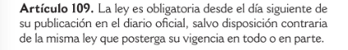

En ese sentido, la ley se presume conocida por toda la ciudadanía desde su propia publicación en el diario oficial. Por ello, no resulta atendible lo afirmado por la reclamante, pese a que esto haya sido un error originado en información brindada por el portal.

En consecuencia, el rechazo de cobertura informado por la compañía resulta legítimo.

Atendiendo a lo expresado, este colegiado concluye su apreciación razonada y conjunta al amparo de lo establecido en su Reglamento, por lo que

Resuelve:

Declarar INFUNDADA la reclamación interpuesta por doña ................................................................. contra ........................................................................................................, dejando a salvo el derecho del reclamante de acudir ante las instancias que estime pertinente.

Lima, 25 de septiembre de 2023

La Secretaría Técnica certifica que la presente resolución cuenta con el voto de los vocales cuyos nombres figuran en el presente documento.

Rolando Eyzaguirre Maccan – Presidente
María Eugenia Valdez Fernández Baca – Vocal
Omar Alfaro Villanueva – Vocal
Gonzalo Abad del Busto - Vocal

Al respecto, ver: STC N° 03059-2011-PA/TC F.J N° 08

